- Едем до станции метро «Крылатское» Первый вагон из центра. Выходим направо на Осенний бульвар в сторону Осенней улицы

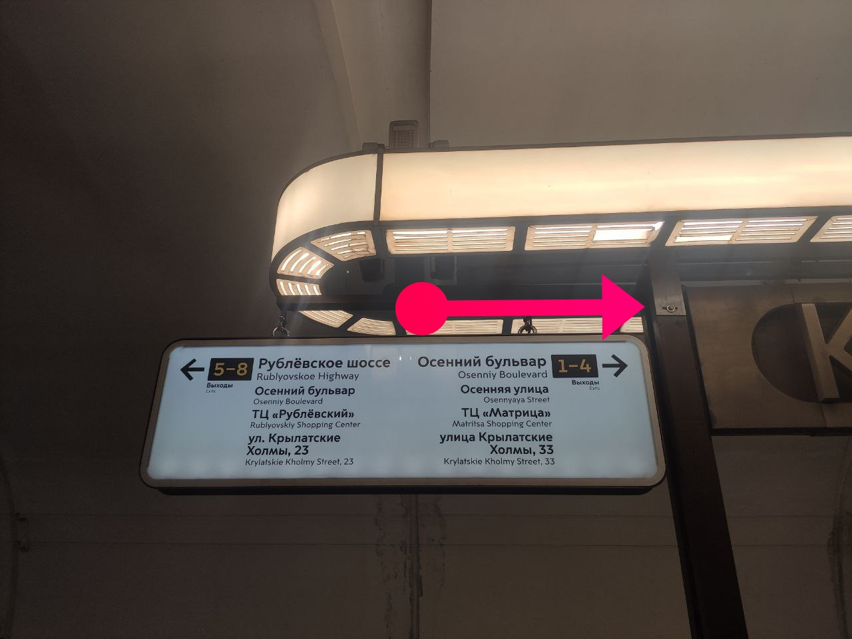

- Поворачиваем в переходе направо по направлению к «ТЦ Бульвар»
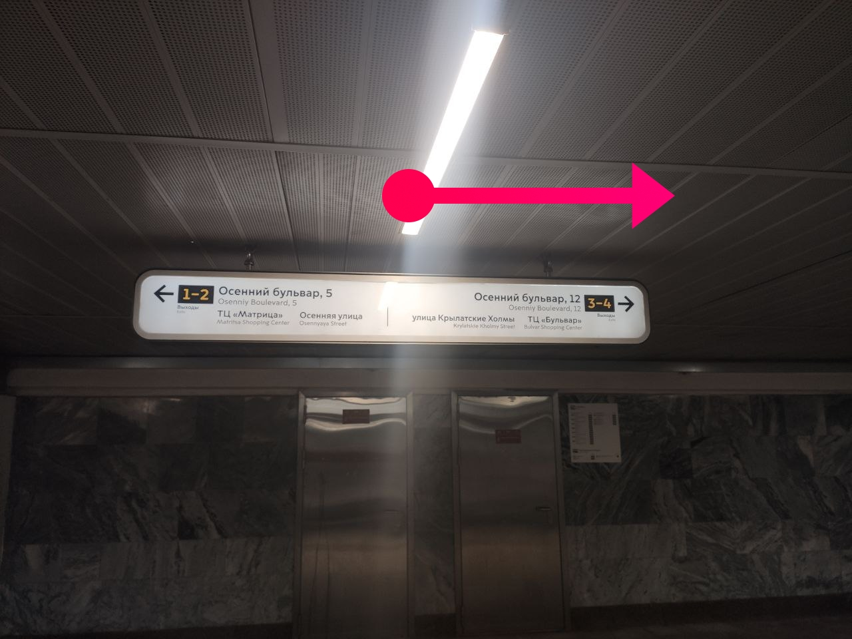

- Потом ещё раз направо в Выход №4
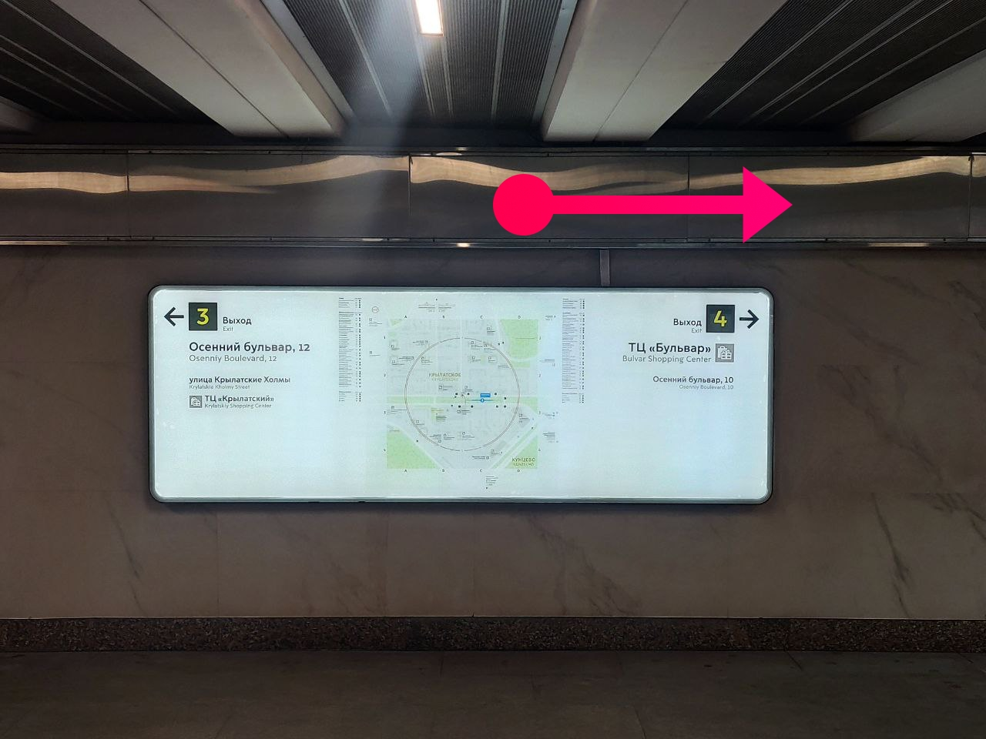

- И оказываемся перед местом посадки автобусов Конференции

